1° Duathlon sprint di Imola
L’altro modo di correre in pista

MODULO DI ISCRIZIONE INDIVIDUALE
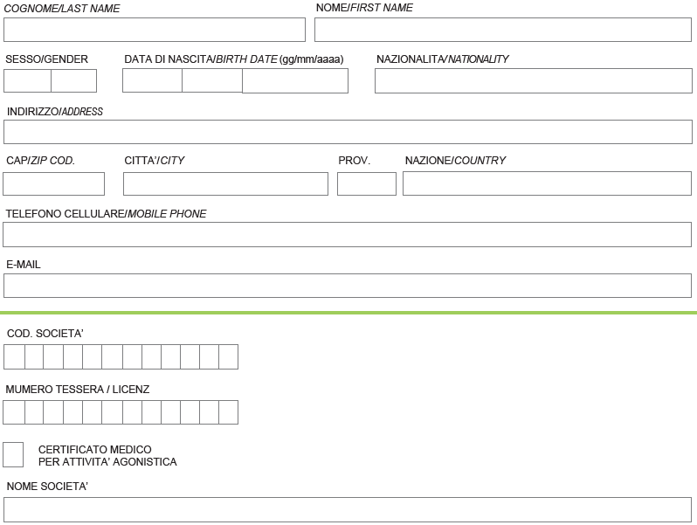
QUOTA DI ISCRIZIONE:
- Master e Senior: € 30 + € 10 di cauzione Chip
- Quota agevolata per iscrizioni entro la data del 7 Aprile: € 25 + € 10 di cauzione Chip
- Under 23 e Junior: € 15 + € 10 per cauzione Chip
- Youth B: € 8 + € 10 per cauzione Chip
La quota di 10 € di cauzione Chip verrà restituita al momento della riconsegna del Chip inserito nella busta tecnica.
Pagamento tramite Bonifico Bancario intestato a: A.S.D. Atletica Imola Sacmi Avis
ABI: 08462 – CAB: 21000 – IBAN: IT 87 P 08462 21000 000005021946
Causale: Iscrizione 1° Duathlon sprint di Imola
Inviare il modulo di iscrizione debitamente compilato e copia della ricevuta del Bonifico Bancario all’indirizzo E-Mail: Info@imolatriathlon.com
Con l’iscrizione alla gara accetto i termini di partecipazione e concedo la mia autorizzazione a tutti gli enti ad utilizzare materiale fotografico ed audio/video relativo alla mia partecipazione all’evento per qualsiasi legittimo utilizzo e senza remunerazione.
Le informazioni personali possono essere trattate ai sensi del Codice Civile in materia di protezione dei dati personali.

Data: Firma:

